Львівський національний університет імені Івана Франка

Факультет прикладної математики та інформатики

**Математичні основи криптології**

**Лабораторна робота №1**

**Шифр Цезаря**

Виконав:

Студент групи ПМі-33

Тимчишин Ярема

Львів 2024

Інтерфейс криптографічної системи

* **Головне вікно:**

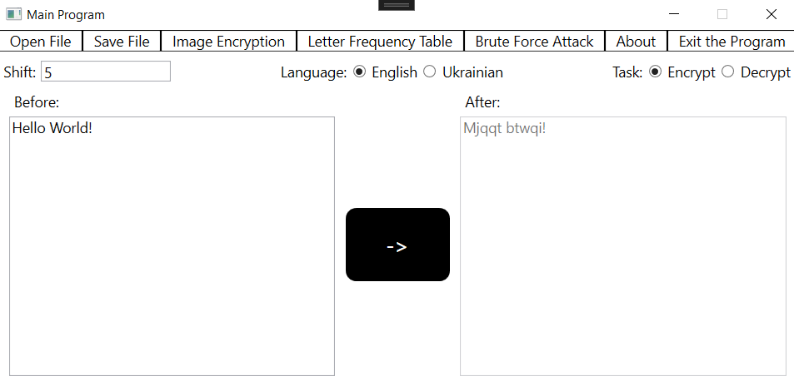

* + Стоїть валідація на поле “Shift”, що забороняє писати туди все окрім цифр від нуля до дев’яти:

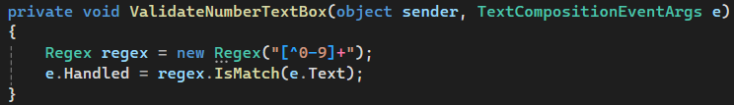

* + При спробі зашифрувати або розшифрувати пусте поле нічого не станеться, так само якщо поле “Shift” буде пусте, нічого не станеться.
* **Відкриття файлу:**

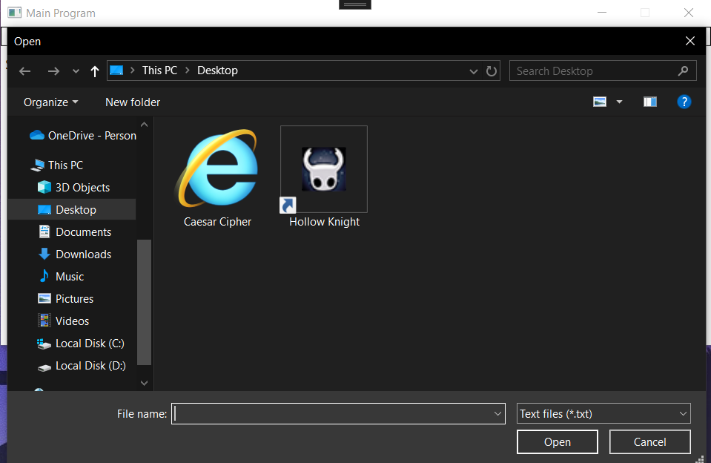

* + Після відкриття текстового файлу, текст з цього файлу буде перенесений в відповідне поле “Before”:

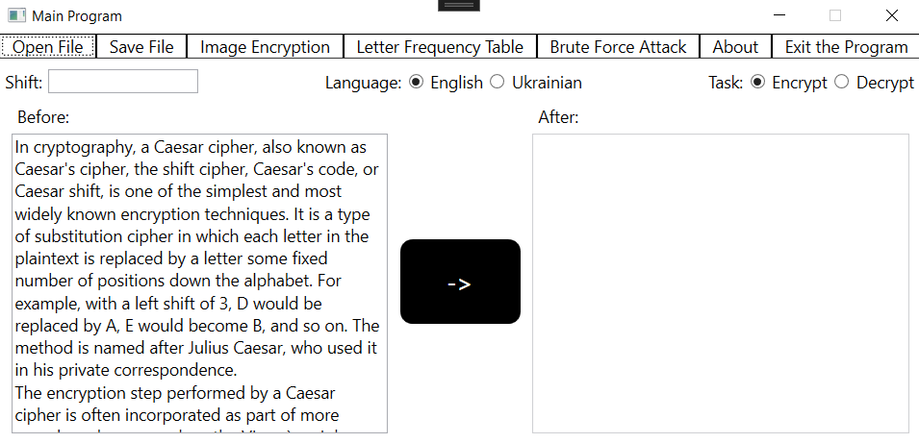

* **Збереження зашифрованого тексту у файл:**

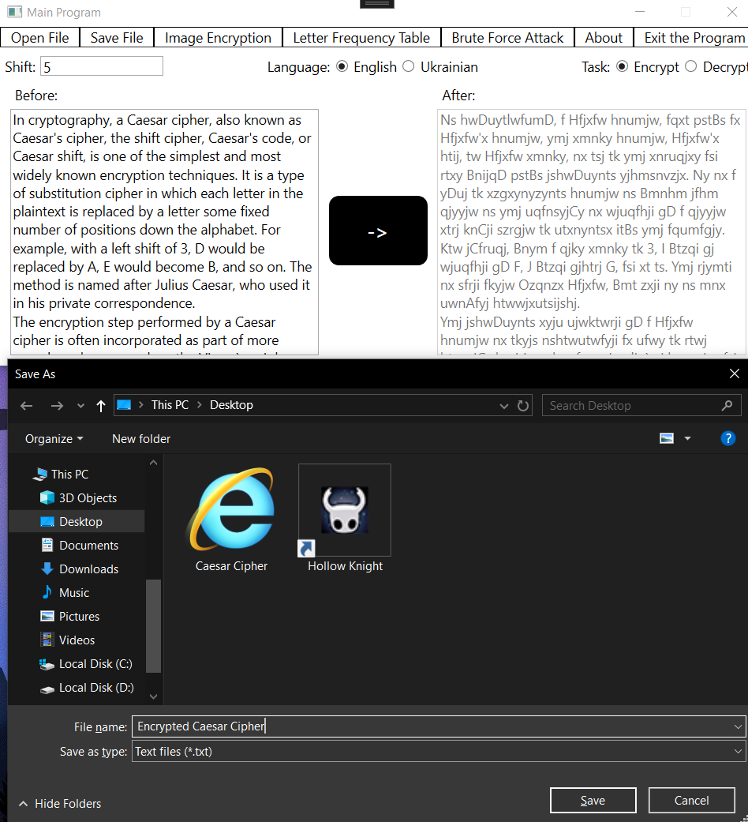

* + Після успішного збереження файлу вискакує наступне вікно і на робочому столі з’являється наш файл із зашифрованим текстом:

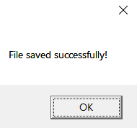 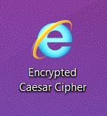

* **Відкриття зашифрованого файлу та розшифровування тексту:**

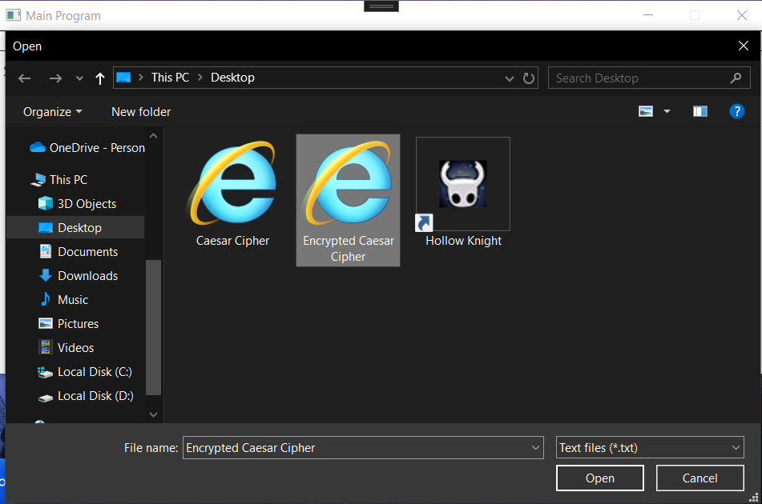

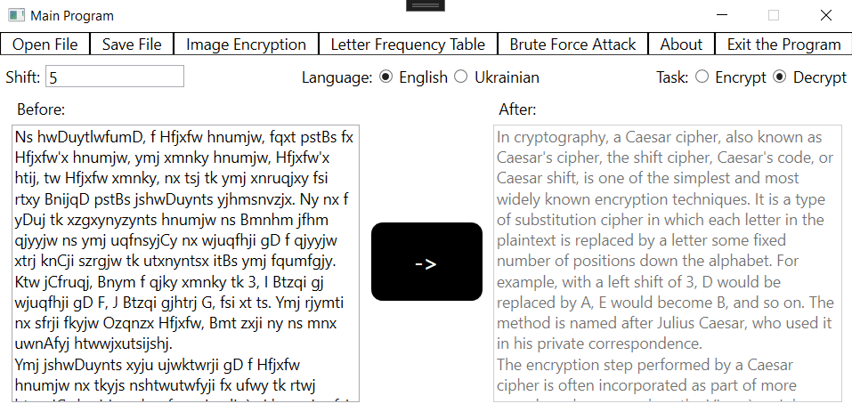

* **Вікно частотної таблиці:**

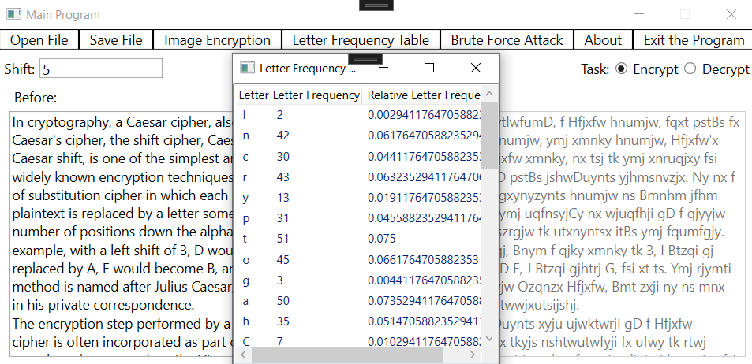

* **Вікно “Атаки Грубої Сили”:**

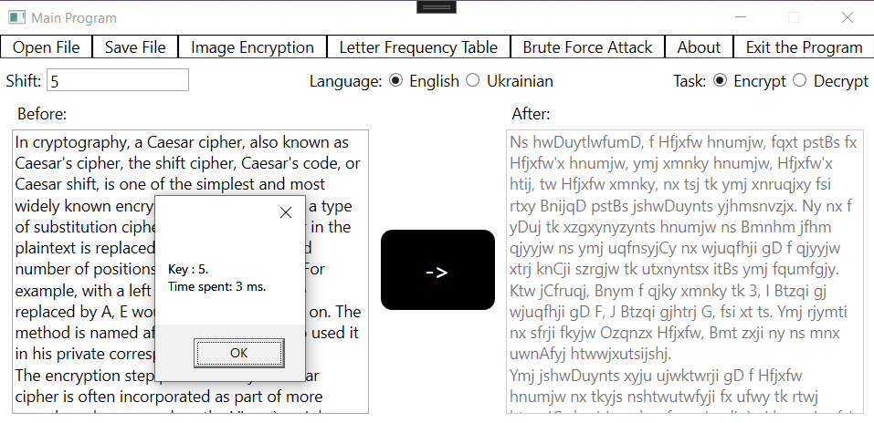

* **Вікно кодування зображень:**

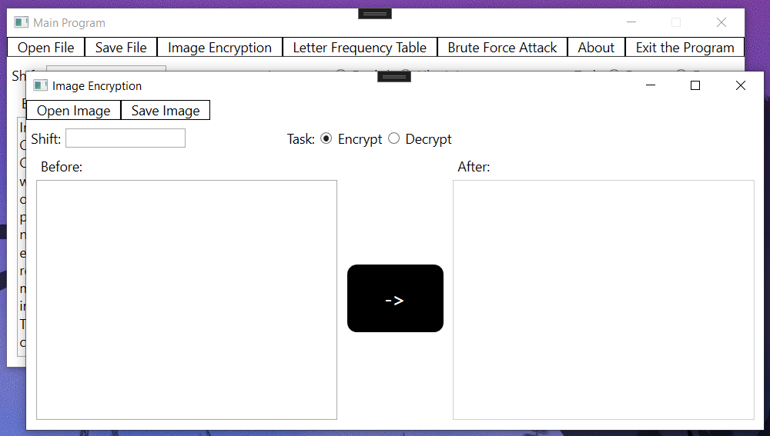

* **Відкриття зображення:**

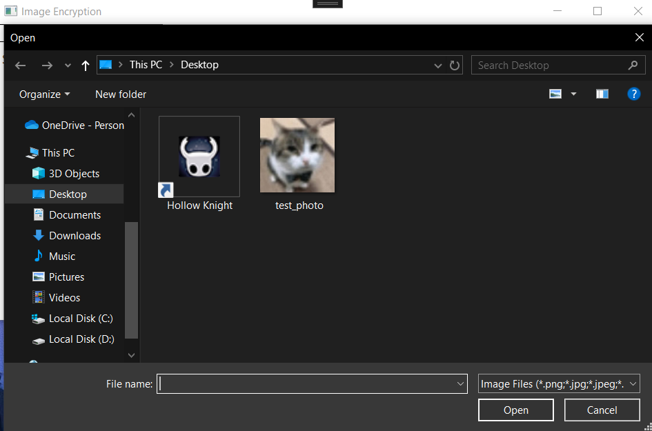

* **Шифрування зображення:**

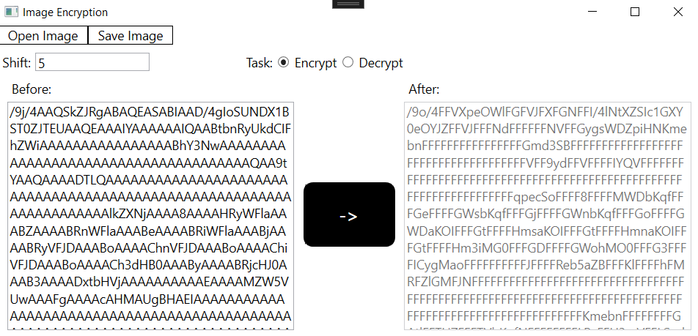

* **Збереження зашифрованого зображення:**

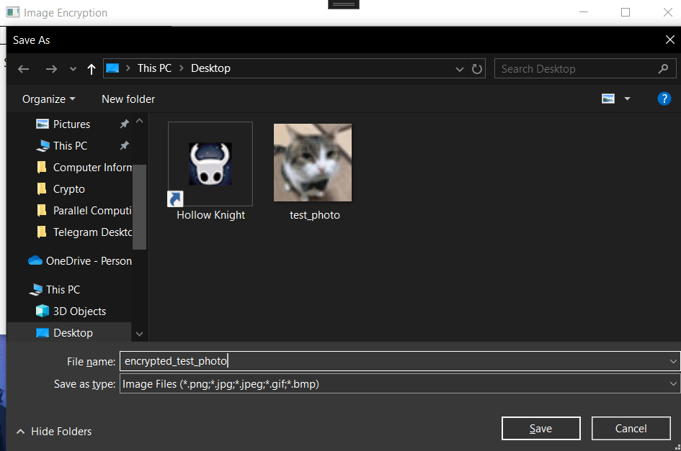

* + Після успішного збереження зображення вискакує наступне вікно і на робочому столі з’являється наше зашифроване зображення:

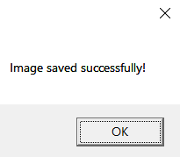 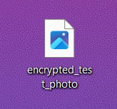

* **Відкриття зашифрованого зображення та його розшифровування:**

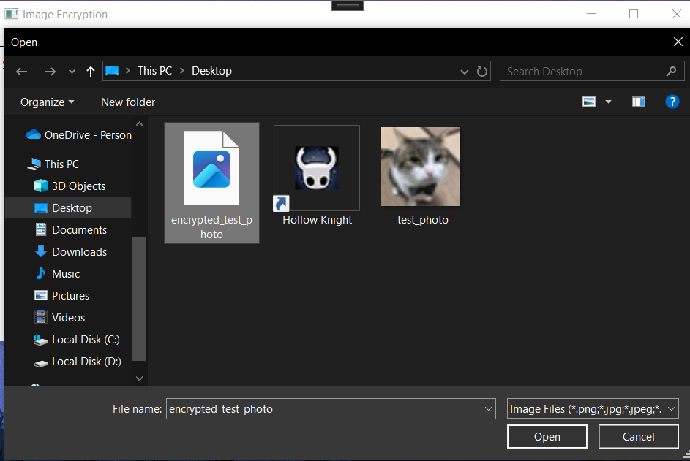

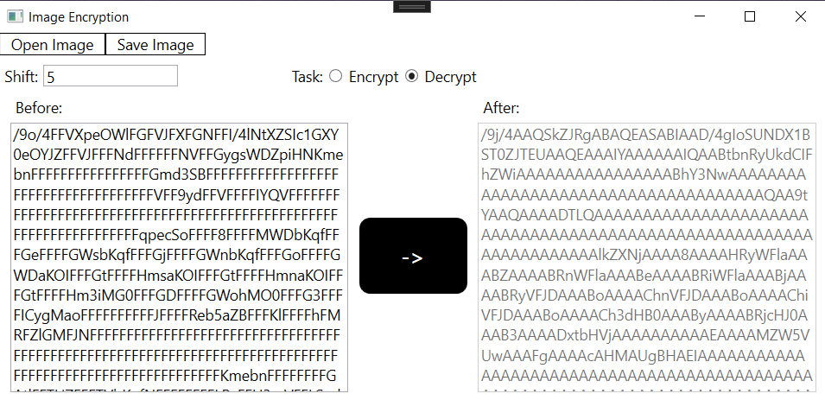

* **Збереження розшифрованого зображення:**

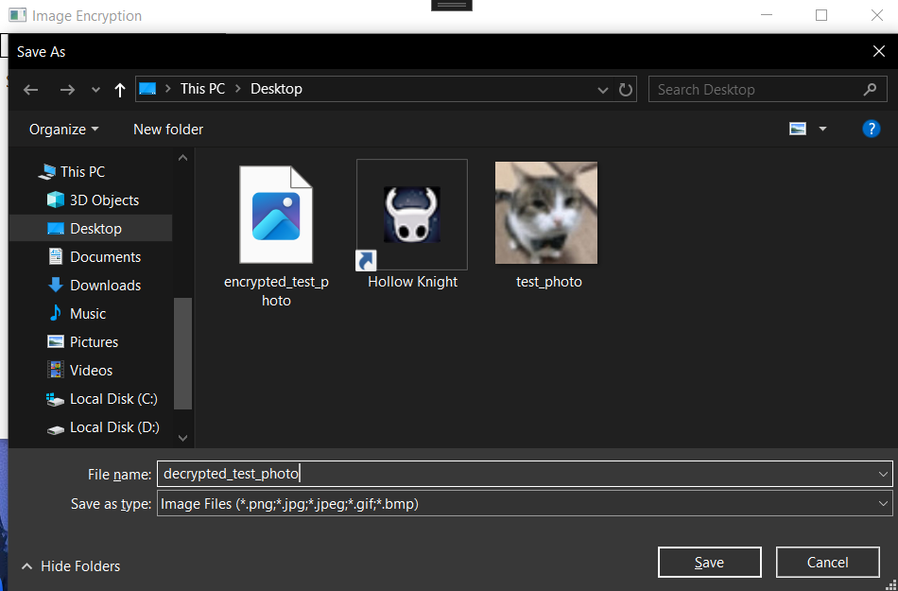

* + Після успішного збереження зображення знову вискакує наступне вікно і на робочому столі з’являється наше розшифроване зображення:

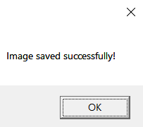 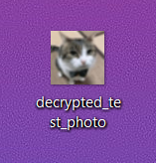

* **Зображення до шифрування:**

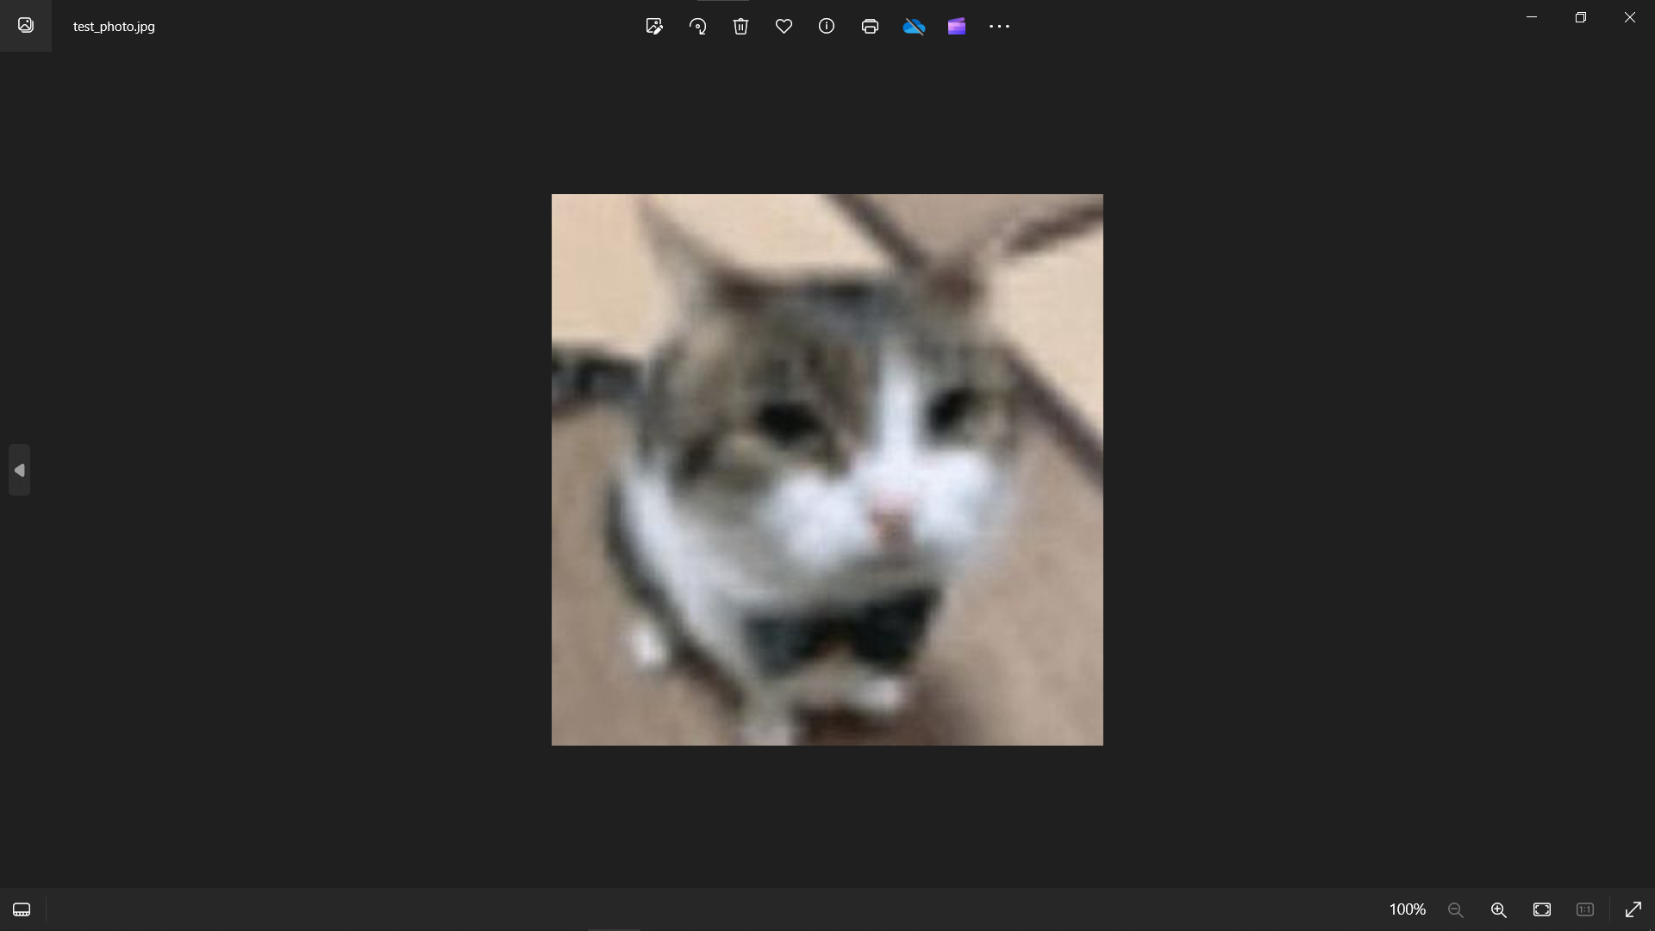

* **Зашифроване зображення:**

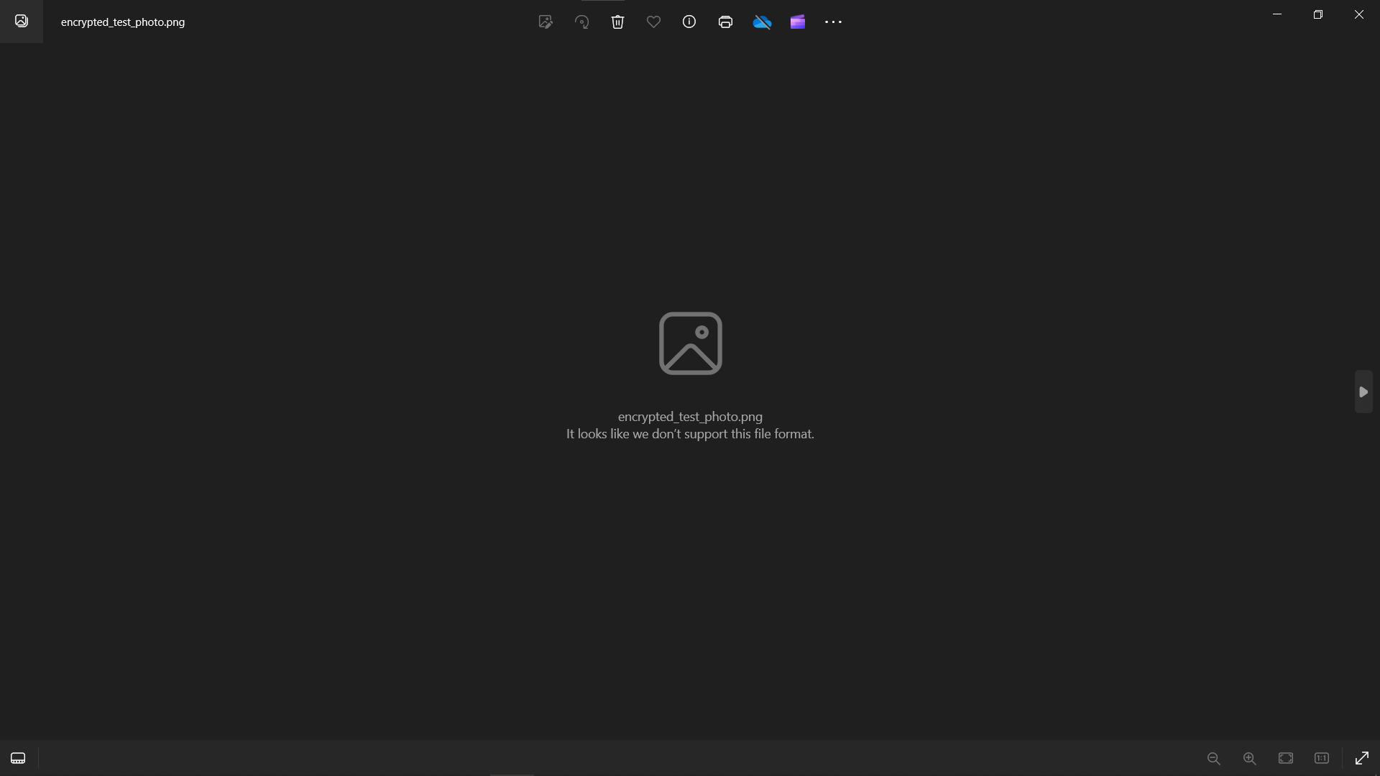

* **Зображення після шифрування:**

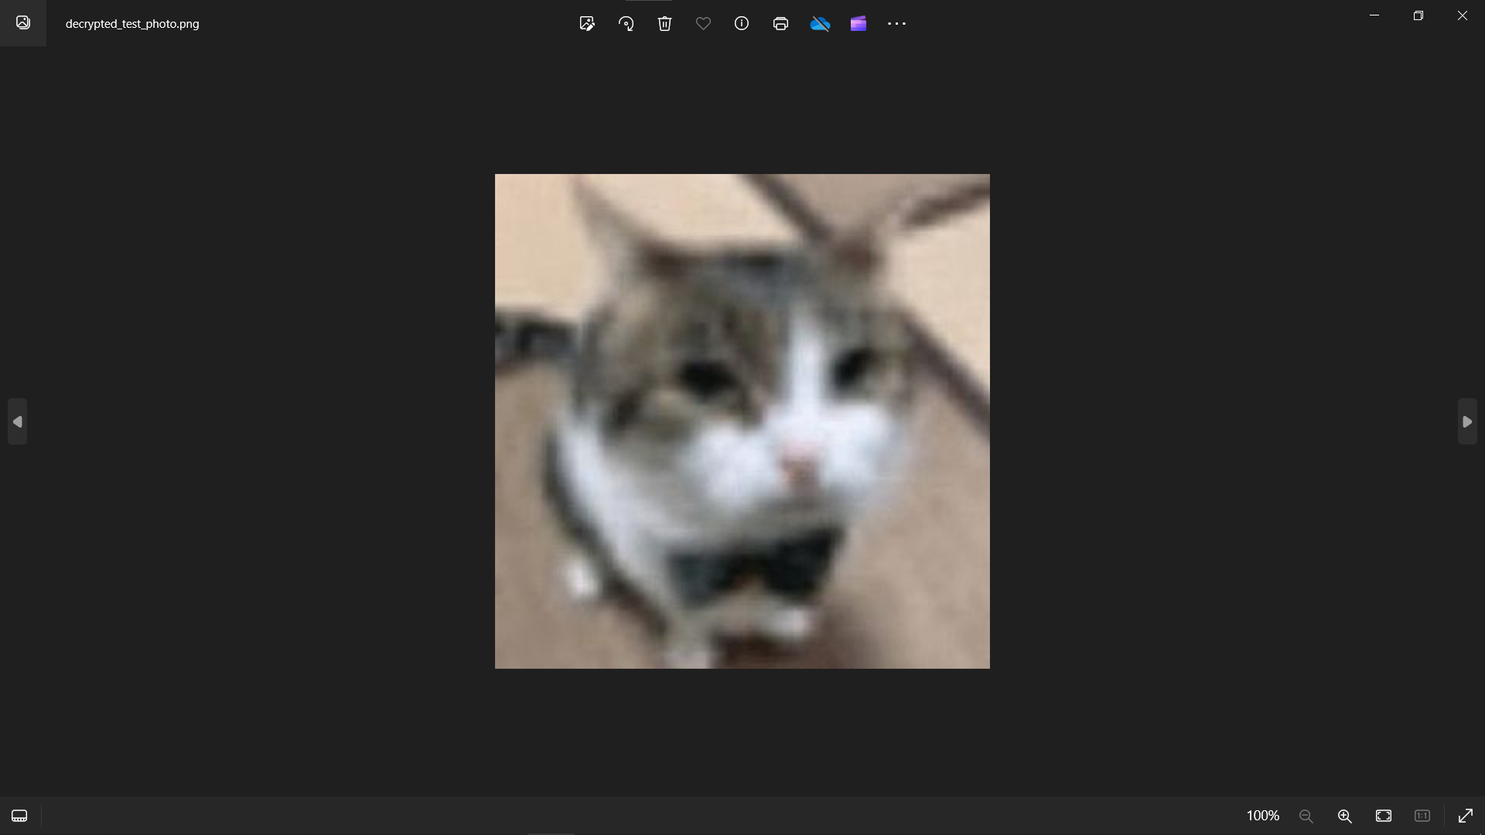

* **Вікно з відомостями про розробника:**

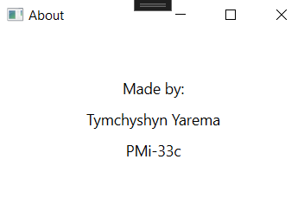

Тестування програми

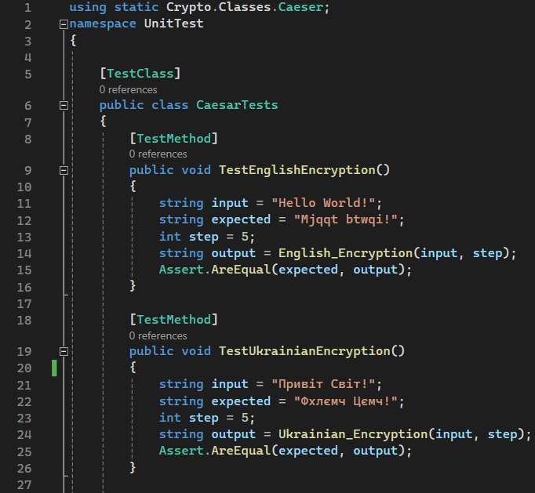

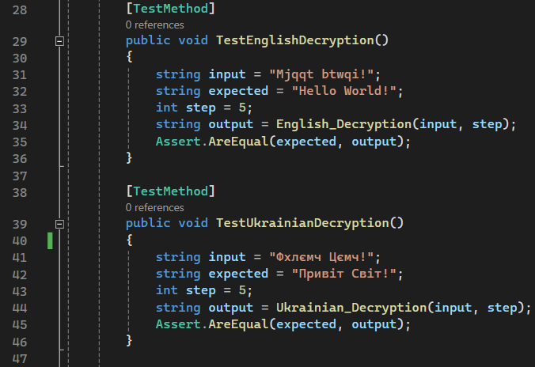

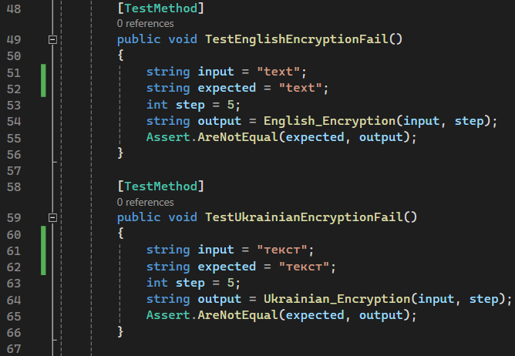

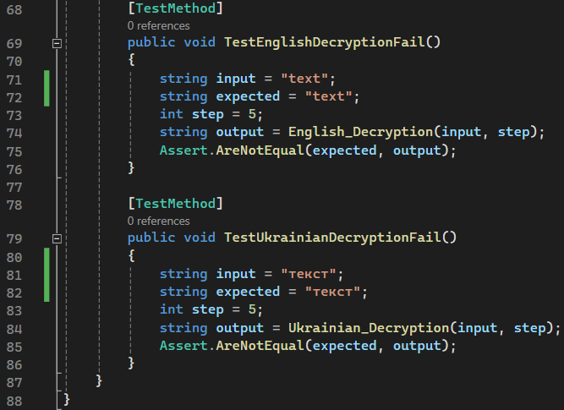

Результати тестів

